Министерство Образования Республики Беларусь

Учреждение Образования

«Брестский государственный технический университет»

Кафедра «Интеллектуальных информационных технологий»

Лабораторная работа №1

По дисциплине

«Базы и банки данных»

За VI семестр

Тема: «Разработка модели АО для АРМ»

Выполнила:

Студент 3-го курса

Группы АС-56

Карпенко М.В.

Проверил:

Савонюк В.А.

Брест, 2022

***Цель работы:*** формирование знаний и практических умений по организации и проведению обследования за­данного объ­екта автоматизации и построению его функциональной и информационной моделей.

***Ход работы***

Выполнение лабораторной работы включает решение следующих задач:

1. Изучить исходные данные и составить каталог документов для АРМ.
2. Изучить исходные данные и составить каталог задач для АРМ.
3. Разработать и документировать макеты документов.
4. Проверить реализуемость задач.
5. Разработать и документировать словарь данных (СД).

Система кодирования:

При решении комплекса задач по учету основных средств используются следующие системы кодирования:

- табельный номер:

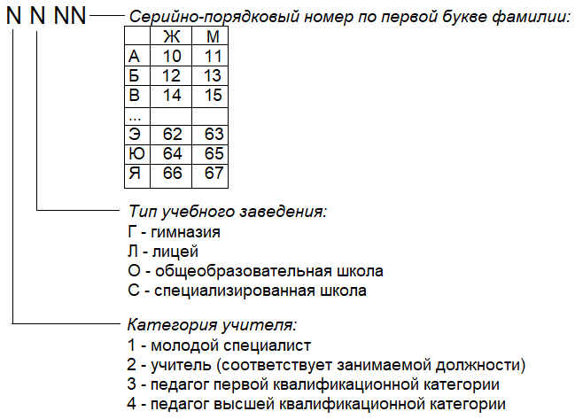

* код учащегося:

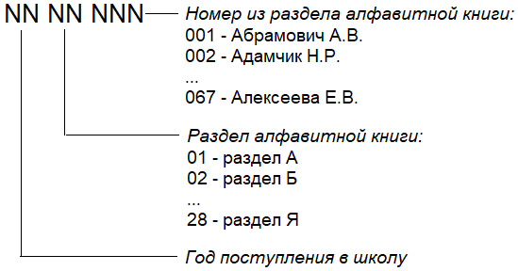

Алфавитная книга заполняется при поступлении учащихся в 1 класс. Фамилии записываются в алфавитном порядке в нужный раздел (разделы определяются в соответствии с алфавитом).

# *Макет справочных документов*

**Примечание**: Данная группа документов предназначена для регистрации постоянной информации (или условно-постоянной).

**1.1 СПИСОК КЛАССОВ ШКОЛЫ (СКШ)**

|  |  |  |  |  |
| --- | --- | --- | --- | --- |
| № п/п | Номер класса  (НомКл) | Табельный номер учителя  (ТабНомУч) | ФИО учителя (ФИОуч) | Количество учащихся (КолУчащ) |
| 1 | 10А | 3О44 | Сенкевич Тамара Федоровна | 15 |
| 2 | 10Б | 3О23 | Жвирко Евгений Марьянович | 18 |

Заведующий хозяйством (ЗавХоз) «….» Подпись(Подп) «….» Дата(ДатаПодп) «…»

**1.2 СПИСОК УЧАЩИХСЯ КЛАССА 10А (СУК)**

|  |  |  |  |  |
| --- | --- | --- | --- | --- |
| № п/п | Код учащегося (КодУчащ) | Список учащихся (СписУчащ) | | |
| ФИО учащегося (ФИОучащ) | Адрес учащегося (АдрУчащ) | Номер телефона родителей учащегося (НомТелРодУчащ) |
| 1 | 1011152 | Лазарь Дмитрий Викторович | г.Брест, ул.Булата, 15-205 | +375-29-56-12-548 |
| 2 | 1020087 | Фолитарчик Евгения Владимировна | г.Брест, ул.Гастелло, 17-43 | +375-33-36-56-641 |

Директор(Дир) «….» Подпись(Подп) «….» Дата(ДатаПодп) «…»

**1.3 СПИСОК УЧИТЕЛЕЙ ШКОЛЫ (СУШ)**

|  |  |  |  |  |  |  |
| --- | --- | --- | --- | --- | --- | --- |
| № п/п | Табельный номер учителя  (ТабНомУч) | ФИО учителя  (ФИОучит) | Должность учителя (ДолжУчит) | Дата приема на работу (ДатПрРаб) | Адрес учителя (АдрУчит) | Номер телефона (НомТел) |
| 1. | 3О44 | Сенкевич Тамара Федоровна | Учитель белорусского языка и литературы | 2016.03.25 | г.Брест, ул.Дитвянская, 25 - 40 | +375-29-56-85-423 |
| 2. | 3О23 | Жвирко Евгений Марьянович | Учитель физики и информатики | 2019.07.14 | г. Брест, ул.Колядная, 85А - 53 | +375-33-12-49-319 |

Директор «….» Подпись(Подп) «….» Дата(ДатаПодп) «…»

1. ***Макет оперативных документов***

**Примечание**: Данная группа документов предназначена для регистрации операций, которые выполняются в процессе функционирования школы.

* 1. **. ПРИКАЗ О СОЗДАНИИ КРУЖКА И НАЗНАЧЕНИИ РУКОВОДИТЕЛЯ КРУЖКА (ПКР)**

ПРИКАЗ

«02» сентября 2021 г. №115

Об организации кружковой работы в СШ №30 г. Брест

На основании положения УО СШ №30 г. Брест «О кружковой работе», социального заказа родителей, с целью всестороннего развития личности ребенка

ПРИКАЗЫВАЮ:

1. Организовать работу художественного кружка «Кисти в руки» с 09.09.2021 г.
2. Утвердить руководителя художественного кружка:  
   - руководитель кружка – учитель рисования Денисевич А.П.
3. Утвердить:  
   - график работы кружка «Кисти в руки»;  
   - программу кружка «Кисти в руки»;
4. Контроль за выполнением приказа возложить на заместителя директора по воспитательной работе Бекрень Е.И.

Директор «подпись» Юхник Т.А.

* 1. **. СПИСОК КРУЖКОВ (СК)**

|  |  |  |  |
| --- | --- | --- | --- |
| № п/п | Номер кружка (НомКруж) | Название  кружка (НазвКруж) | Табельный номер  (ТабНом) |
| 1 | 10 | «Кисти в руки» | 2О19 |
| 2 | 11 | «Финансовая грамотность» | 4О34 |

Директор «….» Подпись(Подп) «….» Дата(ДатаПодп) «…»

* 1. **СПИСОК РУКОВОДИТЕЙ КРУЖКОВ (СРК)**

|  |  |  |  |
| --- | --- | --- | --- |
| № п/п | Номер кружка (НомКруж) | Руководитель кружка (РукКруж) | Должность руководителя (ДолжнРук) |
| 1 | 10 | Денисевич А.П. | Учитель рисования |
| 2 | 11 | Наркун Б.Я. | Учитель информатики и математики |

Директор «….» Подпись(Подп) «….» Дата(ДатаПодп) «…»

**2.4. СПИСОК ЧЛЕНОВ КРУЖКА 11 (СЧК)**

|  |  |  |  |
| --- | --- | --- | --- |
| Код учащегося (КодУчащ) | ФИО учащегося (ФИОучащ) | Номер класса (НомКл) | Дата приема в кружок (ДатПрием) |
| 1011152 | Лазарь Дмитрий Викторович | 10А | 2021.09.05 |
| 1011159 | Лукина Ольга Александровна | 10Б | 2021.09.05 |

Директор «….» Подпись(Подп) «….» Дата(ДатаПодп) «…»

**2.5. ПЛАН РАБОТЫ КРУЖКА 10 (ПРК)**

|  |  |  |
| --- | --- | --- |
| Номер мероприятия п/п (НомМер) | Название мероприятия (НазвМер) | Дата мероприятия (ДатМер) |
| 1 | Выставка «Как красива эта осень…» | 2021.09.30 |
| 2 | Открытое занятие «Чему я научился» | 2021.10.15 |
| Общее количество мероприятий (ОбщКолМер) | | 10 |

Директор «….» Подпись(Подп) «….» Дата(ДатаПодп) «…»

**2.6. ЖУРНАЛ УЧЕТА УЧАСТИЯ В ПРОВЕДЕНИИ МЕРОПРИЯТИЙ ПО КРУЖКУ 10 (ЖУПМ)**

1. Выставка «Как красива эта осень…»

Лазарь Дмитрий – 1011152

Лукина Ольга – 1011159

1. Открытое занятие «Чему я научился»

Лазарь Дмитрий – 1011152

Лукина Ольга – 1011159

Руководитель кружка(РукКруж) «….» Подпись(Подп) «….» Дата(ДатаПодп) «…»

1. **Макет отчетных документов**

**Примечание:** Данная группа документов предназначена для регистрации результатной информации о деятельности предприятия, его отдельных подразделений и отдельных сотрудников, а также постоянной информации о предприятии (справочной информации).

* 1. **ОТЧЕТ ПО УЧАСТИЮ УЧАЩИХСЯ 10А КЛАССА В КРУЖКАХ**

|  |  |  |
| --- | --- | --- |
| Код учащегося (КодУчащ) | ФИО учащегося (ФИОучащ) | Количество кружков, в которых участвует учащийся (КолКружВкотУчастУчащ) |
| 1011152 | Лазарь Дмитрий Викторович | 3 |
| 102087 | Фолитарчик Евгения Владимировна | 1 |

Руководитель кружка(РукКруж)«….» Подпись(Подп) «….» Дата(ДатаПодп) «…»

* 1. **ОТЧЕТ О РАБОТЕ КРУЖКА 01.09.2021-01.01.2021**

|  |  |  |  |
| --- | --- | --- | --- |
| Название  кружка (НазвКруж) | Список мероприятий (СписМер) | | |
| Название мероприятия (НазвМер) | Количество участников (КолУчаст) | Дата мероприятия (ДатМер) |
| «Кисти в руки» | Выставка «Как красива эта осень…» | 50 | 30.09.2021 |
| Открытое занятие «Чему я научился» | 35 | 15.10.2021 |

Руководитель кружка(РукКруж) «….» Подпись(Подп) «…» Дата(ДатаПодп) «…»

* 1. **ОТЧЕТ О РАБОТЕ ЛАЗАРЯ ДМИТРИЯ 2021-2022**

|  |  |  |
| --- | --- | --- |
| Номер кружка (НомКруж) | Название  кружка (НазвКруж) | Общее количество мероприятий, в которых участвовал (ОбщКОлМерВкотУчаст) |
| 10 | «Кисти в руки» | 10 |
| 11 | «Финансовая грамотность» | 7 |

Руководитель кружка(РукКруж) «….» Подпись(Подп) «…» Дата(ДатаПодп) «…»

**3.4. ОТЧЕТ ПО ШКОЛЕ**

|  |  |  |
| --- | --- | --- |
| Название  кружка (НазвКруж) | Общее количество членов (ОбщКолЧл) | Общее количество проведенных мероприятий (ОбщКолПровМер) |
| «Кисти в руки» | 27 | 10 |
| «Финансовая грамотность» | 20 | 10 |
| Общее количество кружков (ОбщКолКруж) | | 10 |
| Общее количество членов кружков (ОбщКолЧлКруж) | | 170 |

Директор (Дир) «….» Подпись(Подп) «…» Дата(ДатаПодп) «…»

***Вывод:*** Сформировала знания и практические умения по организации и проведению обследования заданного объ­екта автоматизации и построению его функциональной и информационной моделей. Научилась создавать каталоги (функций, документов), а также выделять основные связи между ними.